Meyvelerle cümleleri eşleştiriniz, doğru renklere boyayınız.
Verilen cümleler doğruysa “True” (T) ,yanlışsa “False”(F) işaretleyiniz.
A.I am a green watermelon.
B.I am a red apple.
C.I am a yellow lemon.
D.I am a yellow banana.
E.We are orange apricots.
F.We are black grapes.
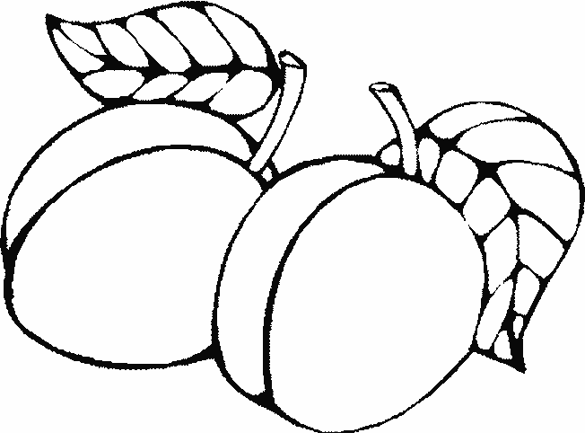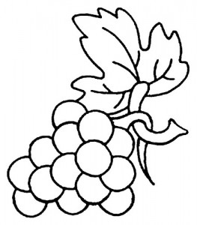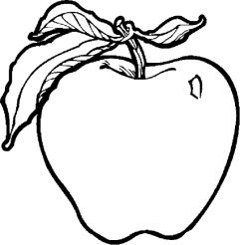

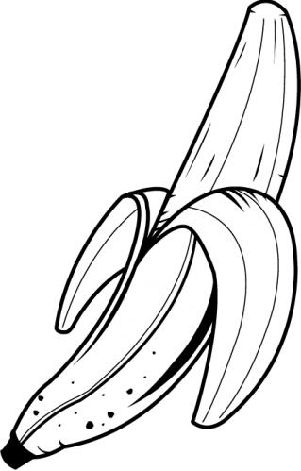
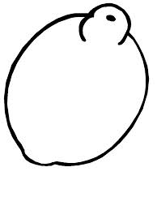
T
F
F
F
F
T
T
T
1. 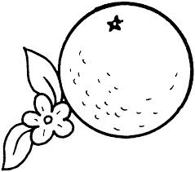 This is an apple.
2. This is a watermelon.
3. This is a pear.
4. 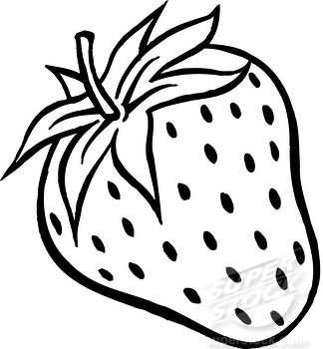 This is a strawberry.

